15.06 2020 Język angielski – klasa I- III
Topic: In the town - consolidation
Temat: W mieście - utrwalenie
A oto słownictwo do utrwalenia. Naucz się tego słownictwa
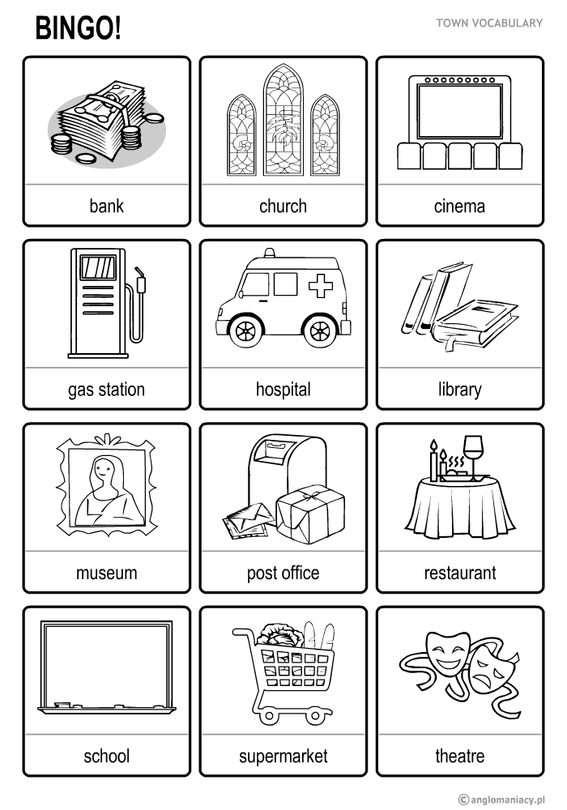

Zadanie 1
Połącz obrazki z podpisem

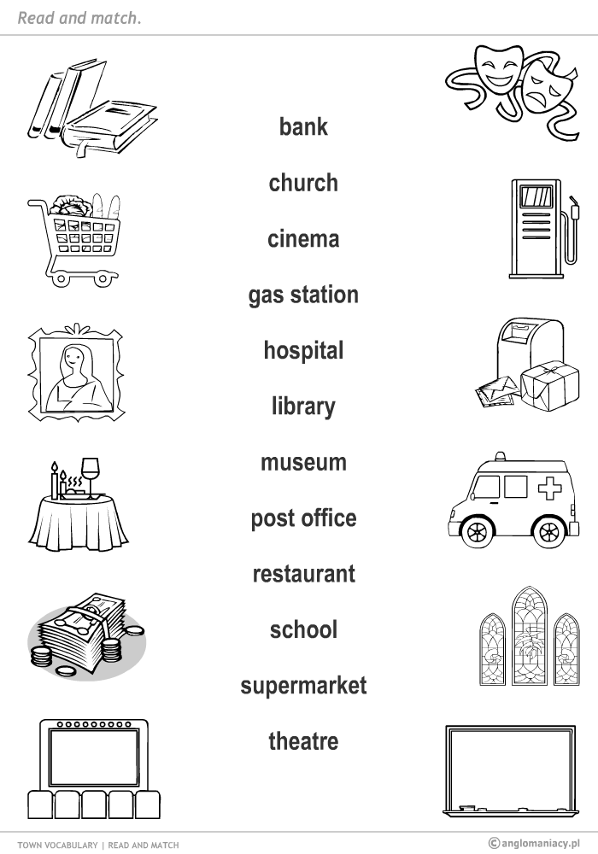

Zadanie 2
Uzupełnij brakujące litery
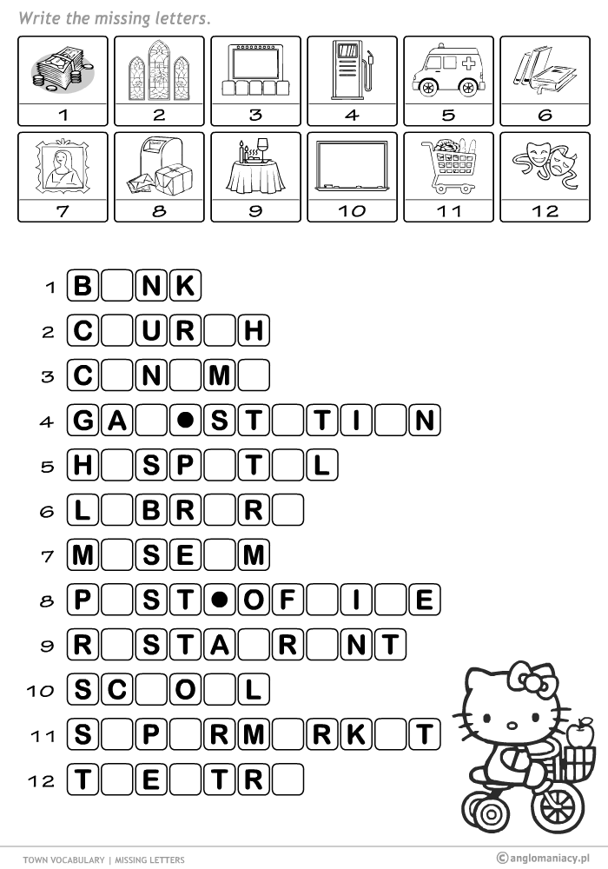

Zadanie 3
Znajdź poniższe wyrazy w diagramie
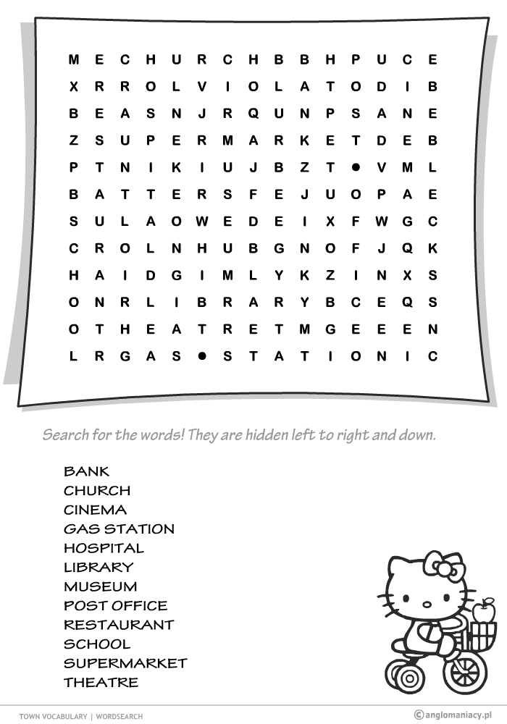

Wykorzystano stronę : anglomaniacy.pl

